О Татарстанстате
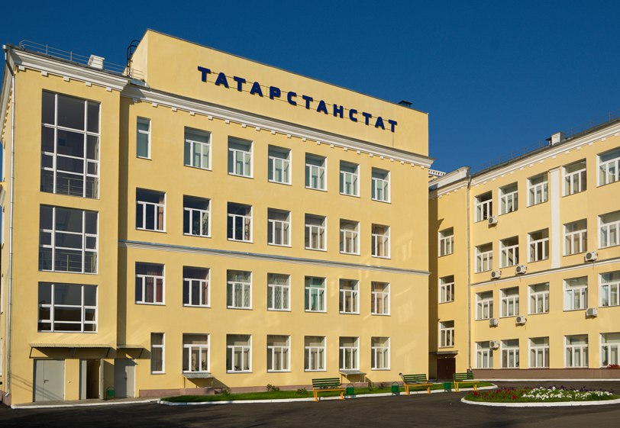
Государственная статистическая служба в Российской Федерации функционирует как отрасль практической деятельности, занимающаяся сбором и обработкой первичных статистических данных в целях формирования официальной статистической информации о социальных, экономических, демографических, экологических и других общественных процессах в Республике Татарстан.
Территориальный орган Федеральной службы государственной статистики по Республике Татарстан (Татарстанстат) относится к территориальным органам федерального органа исполнительной власти, находится в непосредственном подчинении Росстата и подотчетен ему.
В своей деятельности Татарстанстат опирается на официальную статистическую методологию, утвержденную Росстатом, которая является обязательной для структур исполнительной власти всех уровней, юридических лиц, их филиалов и представительств, граждан, осуществляющих предпринимательскую деятельность без образования юридического лица, при проведении государственных статистических наблюдений.
В соответствии с Положением Татарстанстат осуществляет следующие полномочия в установленной сфере деятельности:
- обеспечивает выполнение Федерального плана статистических работ и Производственного плана Федеральной службы государственной статистики;
- предоставляет в установленном порядке официальную статистическую информацию по Республике Татарстан органам государственной власти Республики Татарстан, органам местного самоуправления, средствам массовой информации, организациям и гражданам;
- осуществляет подготовку, проведение и подведение итогов Всероссийской переписи населения, Всероссийской сельскохозяйственной переписи на территории Республики Татарстан;
- осуществляет в соответствии с официальной статистической методологией и на основе утвержденных Росстатом форм федерального статистического наблюдения сбор первичных статистических данных, а также административных данных в ходе проведения федеральных статистических наблюдений, их обработку для формирования и представления Федеральной службе государственной статистики официальной статистической информации по Республике Татарстан в объеме, предусмотренном Производственным планом Федеральной службы государственной статистики;
- обеспечивает в установленном порядке заинтересованных пользователей данными бухгалтерской (финансовой) отчетности юридических лиц, осуществляющих свою деятельность на территории Республики Татарстан;
- участвует в установленном порядке в ведении общероссийских классификаторов технико-экономической и социальной информации в установленной сфере деятельности;
- обеспечивает в пределах своей компетенции защиту сведений, составляющих государственную тайну;
- обеспечивает соответствующий режим хранения и защиты полученной в процессе своей деятельности информации, составляющей служебную, банковскую, налоговую, коммерческую тайну, и иной конфиденциальной информации;
- обеспечивает пользователей официальной статистической и иной информацией в установленном порядке и на основе договоров об оказании информационных услуг.
Специалистами Татарстанстата (без учета районных структурных подразделений) за 2018 год подготовлено 85 аналитических и докладных записки аналитического характера. Выпущено 146 статистических сборников и бюллетеней, 409 экспресс-информации. В республиканских СМИ, на Интернет-сайтах размещено более 170 публикаций и пресс-выпусков.
Основными задачами органов государственной статистики Республики Татарстан в 2019 году являются:
- развитие инструментов обратной связи с гражданским обществом, реализация принципа открытости деятельности органов государственной статистики, организация общественного обсуждения приоритетных направлений ее развития с участием представителей всех категорий пользователей официальной статистики, повышение статистической грамотности пользователей статинформации;
- участие в деятельности Росстата по реализации мероприятий программы «Цифровая экономика Российской Федерации»;
- построение системы эффективного и достаточного информационного обеспечения муниципальных образований, совершенствование системы статистических показателей состояния экономики и социальной сферы муниципальных образований;
- проведение комплекса стартовых мероприятий подготовки к Всероссийской переписи населения раунда 2020 года, обеспечивающих получение полной и достоверной информации о населении;
- формирование статистической информации для мониторинга оценки выполнения указов Президента Российской Федерации, документов стратегического планирования;
- проведение статистических наблюдений по социально-демографическим проблемам и мониторинга экономических потерь от смертности, заболеваемости и инвалидизации населения;
- выполнение работ в рамках дальнейшей централизации обработки первичных статистических данных, развития специализированного программного обеспечения (ЦСОД), внедрение новых технологий сбора, обработки и распространения данных с использованием современных информационно-телекоммуникационных систем, Интернет-технологий и хранилищ данных, предоставление на основе информационной и телекоммуникационной инфраструктуры Татарстанстата качественных услуг и обеспечение высокого уровня доступности официальной статистической информации для всех категорий пользователей;
- совершенствование технологии ведения и использования Статистического регистра хозяйствующих субъектов на основе единого централизованного информационного ресурса АС ГС ОФСН;
- упрочение положения Татарстанстата на рынке информационных ресурсов, в сети межрегионального делового информационного сотрудничества, создание новых информационных продуктов для наиболее полного удовлетворения интересов представителей бизнес-среды.

